Buying a train ticket
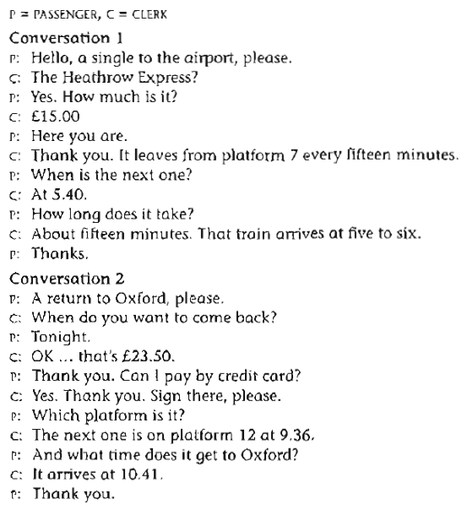

П = Пассажир, К = Кассир
Диалог 1
П: Здравствуйте, один билет до аэропорта, пожалуйста.
К: На Хитроу Экспресс?
П: Да. Сколько это стоит?
К: 15 фунтов.
П: Пожалуйста.
К: Спасибо. Поезд отходит от 7-й платформы каждые 15 минут.
П: Когда отправляется следующий?
К: В 5.40.
П: И сколько времени он в пути?
К: Около 15 минут. Тот поезд прибудет без пяти шесть.
П: Спасибо.
Диалог 2
П: Билет «туда и обратно» до Оксфорда.
К: Когда вы хотите вернуться обратно?
П: Сегодня вечером.
К: Хорошо… С вас 23 фунта 50 центов.
П: Спасибо. Могу я заплатить карточкой?
К: Да. Спасибо. Распишитесь вон там, пожалуйста.
П: Какая платформа?
К: Следующий отходит от платформы 12 в 9.36.
П: И когда он прибывает в Оксфорд?
К: Он прибывает в 10.41.
П: Спасибо.

